Муниципальное бюджетное
дошкольное образовательное учреждение – детский сад
комбинированного вида № 468

Выпуск № 3

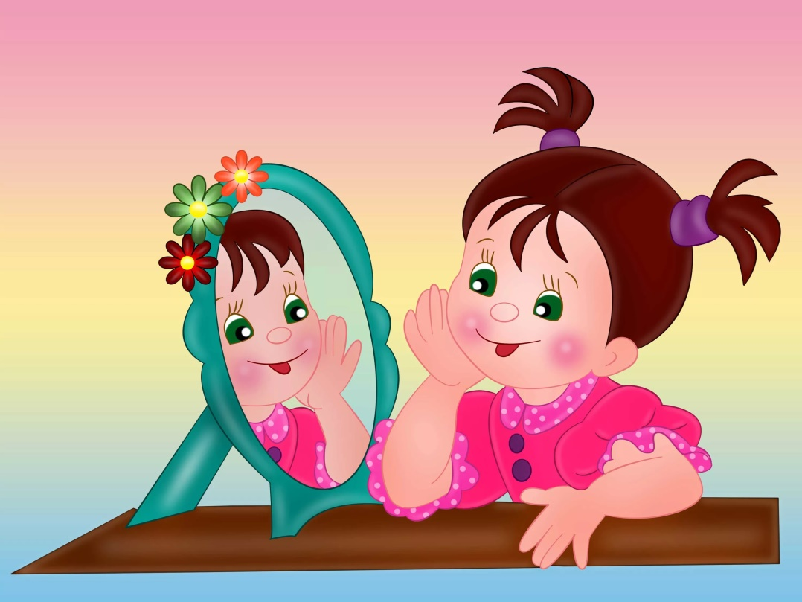

СОДЕРЖАНИЕ:

Что такое автоматизация звуков?……………………………………………………стр. 2

Этапы автоматизации звуков через игровые приемы …………………………...стр. 3 -4

Советы родителям по автоматизации звуков ……………………….……………стр. 5-6

Занимаемся дома…………..……………………………………………………стр. 7-8

МАЙ 2018 г.

Что такое автоматизация звуков?

Представьте себе, что у Вашего ребенка появился новый звук. Теперь вы, конечно же, захотите, чтобы малыш произносил данный звук во всех словах.
Не торопитесь! Для правильного употребления звука в речи необходима его длительная автоматизация (отработка, тренировка). На этапе автоматизации происходит выработка нового навыка, требующая длительной систематической тренировки. Нужно последовательно ввести поставленный звук в слоги, слова, предложения (стихи, рассказы) и в самостоятельную речь. К новому материалу следует переходить только в том случае, если усвоен предыдущий.
Перед Вами – родителями – стоит непростая задача: ребёнку надо помочь закрепить новый навык в речи и скорее «затормозить», «забыть» дефектное произношение.
Процесс этот достаточно длительный и требует настойчивости, терпения как со стороны взрослого, так и ребенка. В процессе данной работы главное – это формирование речевого самоконтроля ребенка за своей речью! Выполняйте все рекомендации логопеда, занимайтесь ежедневно, так как навык формируется в результате постоянного повторения, закрепления желаемого действия, в противном случае автоматизация звука может затянуться на длительное время.
Помните! Звук автоматизирован тогда, когда мы произносим его, не задумываясь. Ребенку же достаточно длительное время приходится постоянно контролировать свою речь: за доли секунды определить наличие отрабатываемого звука в слове или фразе, которую нужно произнести, определить его место в слове (начало, середина, конец). Надо не забыть и о том, как правильно произносится звук (положение языка, губ, правильный выдох). Добавьте к этому и то, что ребенку необходимо успеть оформить свою мысль, обдумать содержание высказывания, и вы поймете, какая трудная задача перед ним стоит.
Поэтому никогда не торопите малыша, старайтесь внимательно его выслушать. Если, отвечая на вопрос, ребенок забыл правильно произнести звук, обязательно поправьте его. Делайте это доброжелательно, не повышая голоса.

Этапы автоматизации звуков через игровые приемы
В процессе автоматизации звук последовательно проходит несколько этапов, и нарушать эту последовательность ни в коем случае нельзя. Если еще не устоялось произношение звука в словах на медленном темпе, с возможными подсказками – ребенок однозначно не сможет произнести более сложный речевой материал.
Занятия не должны сводиться к простому проговариванию, лучше использовать игровые приемы для поддержания устойчивого интереса к данному виду деятельности.
1) Сначала звук необходимо закрепить изолированно, т.е. отдельно от всех других звуков.
2) Далее необходимо закрепить произношение звука в слогах. При автоматизации в слогах мы соединяем согласный звук с гласными. Например, звук [c]:
- сначала отрабатываем прямые слоги: са, со, су, сы;
- затем обратные: ас, ыс, ос, ус;
- далее слоги, где звук находится между гласными: аса, асо, асы, ысы, ыса;
- и, наконец, слоги со стечением согласных (берутся те согласные, которые не нарушены у ребёнка): ста, спа, смы, смо, сну, ско и т.п.
Автоматизацию звука в слогах проводим в форме игровых упражнений.
Можно использовать следующие упражнения:
«Здравствуй, пальчик!»
Большой палец поочерёдно здоровается (касается подушечкой) с остальными пальчиками, при этом ребёнок каждый раз произносит одинаковые или различные приветствия: слоги су, сы, са или другие.
«Поиграй на пианино»
Ребёнок сначала молча ударяет пальцами по столу (от большого пальца до мизинца и наоборот). Затем он проделывает то же, сочетая каждый удар с произнесением какого-то одного слога. Первоначальный темп выполнения медленный, постепенно он убыстряется. Далее удар каждого пальца сочетается с произнесением разных слогов.
«Прошагай по дорожке»
Прошагать по дорожке нужно двумя пальцами: сначала большим и указательным, затем указательным и средним, средним и безымянным, безымянным и мизинцем. Шагать по дорожке можно и нужно и левой, и правой рукой, снизу вверх и сверху вниз.
«Закончи слово»
Взрослый заранее подбирает и раскладывает 6 – 8 картинок, названия которых заканчиваются слогами су, сы, са, со. Он произносит начало слова, а ребёнок договаривает последний слог и берёт картинку себе. Если малыш ошибается, картинку забирает взрослый. Примерные картинки для игры: ли – са, ве – сы, ча – сы, о – са, бу – сы, коле – со, колба – са и др. Можно обойтись и без картинок, в таком случае взрослый начинает слово, а ребёнок договаривает.
Произнесение ребенком слогов и слоговых сочетаний — очень важный момент в процессе автоматизации звука. Последовательная смена серий слогов развивает переключаемость артикуляционного аппарата и способствует выработке правильных артикуляционных укладов. Произнесение слоговых сочетаний с одновременным движением пальцев рук способствует развитию мелкой моторики.
3) Автоматизация звуков в словах – принцип тот же, что и в слогах: берутся картинки, в названия которых входят в той же последовательности отработанные слоги (прямые, обратные, со стечением согласных).
Здесь можно применять следующие игры:
«Посчитай предметы»
Нужно сосчитать до 10 (или больше, в зависимости от возможностей ребёнка) предметы, изображённые на картинках (если показываются картинки) или названные слова (если картинок нет), например: одна рубашка, две рубашки, три рубашки….. и так далее.
«Собираем бусы»
Перебирать бусы, нанизывать бусы, при этом одновременно произносить слова с автоматизируемым звуком.
4) Автоматизация звуков в предложениях проводится на базе отработанных слов, в той же последовательности, в какой автоматизировались слова. Желательно, чтобы в каждом слове, входящем в предложение, был автоматизируемый звук и отсутствовали неправильно произносимые ребёнком звуки.
Сначала взрослый придумывает предложение, а ребёнок повторяет его. Затем ребёнок по предложенной картинке самостоятельно составляет предложение. Если ребёнок затрудняется в составлении предложений, то задаются наводящие вопросы. Необходимо приучать ребёнка точно выражать свои мысли, составлять полные, распространённые предложения. Так одновременно с автоматизацией звука в предложениях производится работа над их структурой, над преодолением аграмматизмов.
5) Для автоматизации звука в потешках, чистоговорках, стихотворениях подбирается соответствующий материал. Придумывать чистоговорки можно вместе с ребёнком. Например: «Са-са-са – у Сони длинная коса» – говорит взрослый. Потом он только называет слоги (са-са-са), а ребёнок в рифму придумывает свое предложение («Под сосной сидит лиса»).
6) Некоторые дети уже после введения звука в потешки, стихотворения начинают правильно употреблять его в собственной речи. Другим же необходима автоматизация звука в рассказах. Взрослый читает рассказ, потом задаёт ребёнку вопросы, требуя полных ответов. Затем ребёнок пересказывает текст. Постепенно у него формируется умение самостоятельно составлять рассказы по сюжетной картинке, по серии картинок, из личного опыта.
Таким образом, автоматизация звуков – очень важный и необходимый этап в коррекционной работе по постановке звуков речи.

Советы родителям по автоматизации звуков

Вне зависимости от этапа нужно помнить несколько моментов:
- звук, слог, слово, стишок сначала показывает взрослый, и только потом произносит ребенок. В идеале ребенок не должен на этапе автоматизации звука ошибаться ни разу – чтобы старый стереотип не мешал закреплению нового. Поэтому от взрослого требуется огромное внимание, чтобы успевать раньше ребенка показать или подсказать правильный звук.
- обязательно нужно закреплять новый звук не только на занятиях у логопеда, но и дома, в процессе домашней работы, и по возможности в детском саду. Если же дошкольник пользуется новым звуком только на занятии, то формируется так называемый «синдром кабинетной речи», когда во время занятия все звуки произносятся отлично, а как только малыш выходит за порог - как будто никогда ничему и не учился! То есть сложился стереотип – «в кабинете говорю хорошо, а в жизни как привык».
- следите за качеством предъявляемого материала – в словах не должно быть двух оппозиционных звуков. Например, если мы автоматизируем звук Р, который ранее ребенок произносил как Л, ни в коем случае не должно быть слов, где одновременно встречаются оба эти звука : роль, зеркало… «Конфликтующими» звуками могут оказаться практически любые пары. Поэтому для каждого ребенка нужно делать отдельную подборку. Если же попалось такое слово или фраза – не настаивайте на правильном произношении обоих звуков. Оппозиционные звуки необходимо будет дифференцировать, и для этого существуют специальные приемы.
- первое время нужно новый звук произносить несколько утрированно (чуть дольше, сильнее, чем другие звуки). Это необходимо для того, чтобы слуховой анализатор зафиксировал новое звучание как образец, и в дальнейшем, когда новый звук «подровняется» под другие, сверял его звучание с образцом. Не пугайтесь, что новый звук такой «громкий» - это временно, в потоке речи органы артикуляции вынуждены будут равномерно распределять усилия на все звуки.
- в логопедических занятиях, и в автоматизации звуков очень важна мотивация ребенка, т.е. насколько важно это для него, нужно ли это ему самому и зачем. Конечно, иногда встречаются замечательные дети, которые сами просят родителей сходить к логопеду. Но это уникальные случаи. Чаще инициатива исходит от родителей – это МЫ понимаем, зачем нужно правильно говорить, а малышу это пока неведомо, его жизнь и так хороша. Без должной мотивации логопедические занятия могут растянуться на неопределенный срок. Мотивация – это не «позанимаешься хорошо, я тебе конфету дам», а «ты ведь хочешь хорошо учиться в школе \ читать стихи на празднике \ быть взрослым…» и много других вариантов, которые подходят именно вашему ребенку. Поэтому очень важно отношение окружающих, не только мамы и папы, к занятиям ребенка. «Чтобы предупредить угасание звука, следует чаще подсказывать правильное произношение его, подкреплять его живым примером окружающих.
- на первых порах надо поддерживать новые звуки всеми средствами, а не предоставлять малышу произносить их без подкрепления и контроля. В этом отношении большую опасность представляют домашние задания, которые не контролируются старшими. Даже если ребенок ходит в школу и сам читает – нельзя позволять ему самому читать слова «с листа», нужно чтобы взрослый прочитал ему слово, после чего ребенок может это повторить. Точно так же необходимо, чтобы взрослый слушал и отслеживал правильность произношения.

Говорят дети
Мама, а телефон звенит?
— Да.
— И по нему можно позвонить?
— Да.
— Значит, это позвоночник.

Папа спрашивает:
— Антоша, сколько ног у собаки?
— Столько, сколько у четырехугольника.
____________________________________________________________
Доктор приходит к больному малышу. Видит — его младшая сестрёнка бегает по полу босиком.
— Ну-ка, красавица, надень тапочки, а то заболеешь.
После ухода доктора мать замечает, что девочка всё ещё бегает босиком.
— Ты слышала, что доктор сказал?
— Да, он сказал, что я красавица.

Едем в машине. Подскакиваем на ухабе. Возмущенный голос из автокресла:
— Эй! Вы чего так едете? У меня палец из носа выпадает!

Муж сестры абсолютной честности человек. С детства. Сын папы-адвоката и мамы-судмедэксперта. На телефонный звонок с просьбой позвать кого-то из родителей пятилетний ребёнок отвечал:
— Их нет дома.
— А где они?
— Папа в тюрьме, мама в морге.

Учусь на заочном, последний экзамен был в субботу. А так как сад в этот день не работает, пришлось брать пятилетнего сынульку с собой. Теперь суть: аудитория, 15 студентов, препод и мы с сыной. Билеты разобрали, тишина, все строчат что-то, дитё рисует. Я под скрип фломастера пытаюсь в шпоре, которая сложена гармошкой, углядеть ответ на вопрос. И тут, в этой тишине, мой милый правдолюбец выдаёт:
— Сейчас перепишешь и отдай гармошку мне.

— Ой, дедуля, киска чихнула!
— Почему же ты, Леночка, не сказала кошке: будь здорова?
— А кто мне скажет спасибо?

У знакомых дочка заболела. Чтобы сбить температуру малышей водкой растирают, но отец семейства непьющий, и дома из спиртного оказалась только подарочная бутылка китайской водки со змеёй. Когда они начали растирать ребёнка, от жидкости пошёл ужасный трупный запах. Мать перепугалась и стала кричать мужу:
— Выкинь эту дохлятину!
Девочка начала плакать:
— Не надо, мамочка, может я ещё выживу.
Когда отсмеялись, пришлось долго-долго объяснять, что её любят и никогда не выбросят.

Издательство «Логопед-Fox»
Редактор журнала «Болтунишка»:
Учитель-логопед МБДОУ № 468

Савицкая Н.Я.

